Содержание

1. Постановление администрации сельского поселения Светлодольск муниципального района Сергиевский Самарской области

№02 от 20 января 2025 года «О внесении изменений в постановление администрации сельского поселения Светлодольск муниципального района Сергиевский Самарской области № 21 от 03.07.2013 г. «О подготовке проекта правил землепользования и застройки сельского поселения Светлодольск муниципального района Сергиевский Самарской области»»………………………………………….……………………………………3

2. Постановление администрации сельского поселения Кандабулак муниципального района Сергиевский Самарской области

№01 от 20 января 2025 года «О внесении изменений в постановление администрации сельского поселения Кандабулак муниципального района Сергиевский Самарской области № 10 от 05.03.2013 года «О подготовке проекта правил землепользования и застройки сельского поселения Кандабулак муниципального района Сергиевский Самарской области»»………………………………………………………...……………………….3

3. Постановление администрации муниципального района Сергиевский Самарской области

№14 от 17 января 2025 года «О внесении изменений в приложение №1 к постановлению администрации муниципального района Сергиевский № 809 от 03.08.2023г. «Об утверждении муниципальной программы «Управление муниципальными финансами и муниципальным долгом муниципального района Сергиевский Самарской области» на 2024-2028 годы»»………………………………………………………...………………4

4. Постановление администрации муниципального района Сергиевский Самарской области

№15 от 17 января 2025 года «О внесении изменений в приложение № 1 к постановлению администрации муниципального района Сергиевский № 821 от 04.08.2023г. «Об утверждении муниципальной программы «Развитие транспортного обслуживания населения и организаций в муниципальном районе Сергиевский Самарской области» на 2024-2028 годы»»……………………………………………………………………...….5

5. Постановление администрации муниципального района Сергиевский Самарской области

№18 от 17 января 2025 года «О признании утратившими силу постановлений администрации муниципального района Сергиевский Самарской области»…………………………………………………………………………………………………………………………………………………………7

6. Постановление администрации сельского поселения Светлодольск муниципального района Сергиевский Самарской области

№02 от 21 января 2025 года «Об утверждении изменений в проект планировки территории и проект межевания территории объекта АО «Самараинвестнефть»: «Обустройство Вольницкого месторождения нефти» в границах сельского поселения Липовка муниципального района Сергиевский Самарской области»»……………………………………………………………………………………………………………………………8

7. Решение Собрания Представителей сельского поселения Захаркино муниципального района Сергиевский Самарской области

№02 от 23 января 2025 года «Об утверждении средней стоимости одного квадратного метра общей площади жилья по сельскому поселению Захаркино муниципального района Сергиевский на I квартал 2025 г.»…………………………………………………………………………………10

8. Решение Собрания Представителей сельского поселения Елшанка муниципального района Сергиевский Самарской области

№02 от 17 января 2025 года «Об установлении размера дохода, необходимого для признания граждан малоимущими, на 2025 год по сельскому поселению Елшанка муниципального района Сергиевский»………………………………………………………………………………………………10

9. Решение Собрания Представителей сельского поселения Захаркино муниципального района Сергиевский Самарской области

№03 от 23 января 2025 года «Об установлении размера дохода, необходимого для признания граждан малоимущими, на 2025 год по сельскому поселению Захаркино муниципального района Сергиевский»…………………………………………………………………………………………….10

10. Решение Собрания Представителей сельского поселения Сергиевск муниципального района Сергиевский Самарской области

№04 от 20 января 2025 года «Об установлении размера дохода, необходимого для признания граждан малоимущими, на 2025 год по сельскому поселению Сергиевск муниципального района Сергиевский»…………………………………………………………………………………………….11

11. Решение Собрания Представителей сельского поселения Серноводск муниципального района Сергиевский Самарской области

№03 от 17 января 2025 года «Об установлении размера дохода, необходимого для признания граждан малоимущими, на 2025 год по сельскому поселению Серноводск муниципального района Сергиевский»…………………………………………………………………………………………...11

12. Решение Собрания Представителей сельского поселения Сургут муниципального района Сергиевский Самарской области

№03 от 17 января 2025 года «Об установлении размера дохода, необходимого для признания граждан малоимущими, на 2025 год по сельскому поселению Сургут муниципального района Сергиевский»………………………………………………………………………………………………...11

13. Постановление администрации муниципального района Сергиевский Самарской области

№33 от 24 января 2024 года «Об утверждении плана мероприятий по социально-экономическому развитию и оздоровлению муниципальных финансов муниципального района Сергиевский Самарской области на 2025 год»……………………………………………………………………...11

|  |
| --- |
| **АДМИНИСТРАЦИЯ**  **СЕЛЬСКОГО ПОСЕЛЕНИЯ СВЕТЛОДОЛЬСК**  **МУНИЦИПАЛЬНОГО РАЙОНА СЕРГИЕВСКИЙ**  **САМАРСКОЙ ОБЛАСТИ**  **ПОСТАНОВЛЕНИЕ**  **от «20» января 2025 г. № 02**  **О ВНЕСЕНИИ ИЗМЕНЕНИЙ В ПОСТАНОВЛЕНИЕ АДМИНИСТРАЦИИ СЕЛЬСКОГО ПОСЕЛЕНИЯ СВЕТЛОДОЛЬСК МУНИЦИПАЛЬНОГО РАЙОНА СЕРГИЕВСКИЙ САМАРСКОЙ ОБЛАСТИ № 21 ОТ 03.07.2013 Г. «О ПОДГОТОВКЕ ПРОЕКТА ПРАВИЛ ЗЕМЛЕПОЛЬЗОВАНИЯ И ЗАСТРОЙКИ СЕЛЬСКОГО ПОСЕЛЕНИЯ СВЕТЛОДОЛЬСК**  **МУНИЦИПАЛЬНОГО РАЙОНА СЕРГИЕВСКИЙ САМАРСКОЙ ОБЛАСТИ»** |

С целью уточнения состава Комиссии по подготовке проекта Правил землепользования и застройки сельского поселения Светлодольск муниципального района Сергиевский Самарской области в соответствии с Градостроительным кодексом Российской Федерации, Федеральным законом от 06.10.2003 № 131-ФЗ «Об общих принципах организации местного самоуправления в Российской Федерации», Законом Самарской области от 12.07.2006 № 90-ГД «О градостроительной деятельности на территории Самарской области», руководствуясь Уставом сельского поселения Светлодольск муниципального района Сергиевский Самарской области, Администрация сельского поселения Светлодольск муниципального района Сергиевский Самарской области

**ПОСТАНОВЛЯЕТ:**

12. Приложение № 2 к постановлению Администрации сельского поселения Светлодольск муниципального района Сергиевский Самарской области № 21 от 03.07.2013г. «О подготовке проекта правил землепользования и застройки сельского поселения Светлодольск муниципального района Сергиевский Самарской области» изложить в новой редакции согласно приложению №1 к настоящему постановлению.

2. Признать утратившим силу постановление Администрации сельского поселения Светлодольск муниципального района Сергиевский № 40 от 04.10.2023г. «О внесении изменений в Постановление Администрации сельского поселения Светлодольск муниципального района Сергиевский Самарской области № 21 от 03.07.2013г. «О подготовке проекта правил землепользования и застройки сельского поселения Светлодольск муниципального района Сергиевский Самарской области».

3. Опубликовать настоящее постановление в газете «Сергиевский вестник».

4. Настоящее Постановление вступает в силу со дня его подписания.

5. Контроль за выполнением настоящего постановления оставляю за собой.

И.О.Главы сельского поселения Светлодольск

муниципального района Сергиевский Самарской области

А.В.Федченкова

*Приложение № 1*

*к постановлению администрации*

*сельского поселения Светлодольск*

*муниципального района Сергиевский Самарской области*

*№02 от «20» января 2025г*

**СОСТАВ**

**комиссии по подготовке проекта правил землепользования и застройки на территории сельского поселения Светлодольск**

|  |  |  |
| --- | --- | --- |
| Председатель комиссии | Федченкова А.В. | И.о.Главы сельского поселения Светлодольск муниципального района Сергиевский |
| Заместитель председателя комиссии | Кондусова О.А. | Ведущий специалист Администрации сельского поселения Светлодольск муниципального района Сергиевский |
| Секретарь комиссии | Ван Н.Г. | Специалист Администрации сельского поселения Светлодольск муниципального района Сергиевский |
| Члены комиссии | Коновалов С.И. | Заместитель руководителя МКУ «Управления заказчика-застройщика, архитектуры и градостроительства» муниципального района Сергиевский (по согласованию) |
|  | Абрамова Н.А. | Руководитель Комитета по управлению муниципальным имуществом муниципального района Сергиевский (по согласованию) |
|  | Ганиева С.Р. | Руководитель Управления финансами администрации муниципального района Сергиевский (по согласованию) |
|  | Стрельцова И.П. | Заместитель руководителя Контрольного управления администрации муниципального района Сергиевский (по согласованию) |
|  | Облыгина Ю.В. | Руководитель Правового управления администрации муниципального района Сергиевский (по согласованию) |
|  | Сергеева А.А | Начальник отдела торговли и экономического развития администрации муниципального района Сергиевский (по согласованию) |
|  | Николаева О.Н. | Руководитель МКУ «Управления культуры, туризма и молодежной политики» муниципального района Сергиевский (по согласованию) |
|  | Семагин С.А. | Начальник отдела по делам ГО и ЧС администрации муниципального района Сергиевский (по согласованию) |
|  | Анцинова Н.А. | Депутат Собрания Представителей сельского поселения Светлодольск муниципального района Сергиевский (по согласованию) |
|  | Аксарин А.А. | Консультант управления правового-кадрового обеспечения охраны объектов культурного наследия (архитектор – реставратор) (по согласованию) |
|  | Крамарев А.И. | Консультант управления правового-кадрового обеспечения охраны объектов культурного наследия (историк - археолог) (по согласованию) |
|  | Гниломедов А.С. | Руководитель управления территориального планирования департамента градостроительной политики министерства строительства Самарской области (по согласованию) |

**АДМИНИСТРАЦИЯ**

**СЕЛЬСКОГО ПОСЕЛЕНИЯ КАНДАБУЛАК**

**МУНИЦИПАЛЬНОГО РАЙОНА СЕРГИЕВСКИЙ**

**САМАРСКОЙ ОБЛАСТИ**

**ПОСТАНОВЛЕНИЕ**

**от «20» января 2025 г. № 1**

**О ВНЕСЕНИИ ИЗМЕНЕНИЙ В ПОСТАНОВЛЕНИЕ АДМИНИСТРАЦИИ СЕЛЬСКОГО ПОСЕЛЕНИЯ КАНДАБУЛАК МУНИЦИПАЛЬНОГО РАЙОНА СЕРГИЕВСКИЙ САМАРСКОЙ ОБЛАСТИ № 10 ОТ 05.03.2013 ГОДА «О ПОДГОТОВКЕ ПРОЕКТА ПРАВИЛ ЗЕМЛЕПОЛЬЗОВАНИЯ И ЗАСТРОЙКИ СЕЛЬСКОГО ПОСЕЛЕНИЯ КАНДАБУЛАК**

**МУНИЦИПАЛЬНОГО РАЙОНА СЕРГИЕВСКИЙ САМАРСКОЙ ОБЛАСТИ»**

С целью уточнения состава Комиссии по подготовке проекта Правил землепользования и застройки сельского поселения Кандабулак муниципального района Сергиевский Самарской области в соответствии с Градостроительным кодексом Российской Федерации, Федеральным законом от 06.10.2003 года № 131-ФЗ «Об общих принципах организации местного самоуправления в Российской Федерации», Законом Самарской области от 12.07.2006 года № 90-ГД «О градостроительной деятельности на территории Самарской области», руководствуясь Уставом сельского поселения Кандабулак муниципального района Сергиевский Самарской области, Администрация сельского поселения Кандабулак муниципального района Сергиевский Самарской области

**ПОСТАНОВЛЯЕТ**:

1. Приложение № 2 к постановлению Администрации сельского поселения Кандабулак муниципального района Сергиевский Самарской области № 10 от 05.03.2013 г. «О подготовке проекта правил землепользования и застройки сельского поселения Кандабулак муниципального района Сергиевский Самарской области» изложить в новой редакции согласно приложению №1 к настоящему постановлению.

2. Признать утратившим силу постановление Администрации сельского поселения Кандабулак муниципального района Сергиевский № 33 от 05.10.2023 г. «О внесении изменений в Постановление Администрации сельского поселения Кандабулак муниципального района Сергиевский Самарской области № 10 от 05.03.2013 г. «О подготовке проекта правил землепользования и застройки сельского поселения Кандабулак муниципального района Сергиевский Самарской области».

3. Опубликовать настоящее постановление в газете «Сергиевский вестник».

4. Настоящее Постановление вступает в силу со дня его подписания.

5. Контроль за выполнением настоящего постановления оставляю за собой.

Глава сельского поселения Кандабулак

муниципального района Сергиевский Самарской области

В.А. Литвиненко

*Приложение № 1*

*к постановлению администрации*

*сельского поселения Кандабулак*

*муниципального района Сергиевский Самарской области*

*№01 от «20» января 2025г*

**СОСТАВ**

**комиссии по подготовке проекта правил землепользования и застройки на территории сельского поселения Кандабулак**

|  |  |  |
| --- | --- | --- |
| Председатель комиссии | Литвиненко В.А. | Глава сельского поселения Кандабулак муниципального района Сергиевский |
| Заместитель председателя комиссии | Озерова Т.С. | Ведущий специалист Администрации сельского поселения Кандабулак муниципального района Сергиевский |
| Секретарь комиссии | Комаровская Н.В. | Ведущий специалист Администрации сельского поселения Кандабулак муниципального района Сергиевский |
| Члены комиссии | Коновалов С.И. | Заместитель руководителя МКУ «Управления заказчика-застройщика, архитектуры и градостроительства» муниципального района Сергиевский (по согласованию) |
|  | Абрамова Н.А. | Руководитель Комитета по управлению муниципальным имуществом муниципального района Сергиевский (по согласованию) |
|  | Ганиева С.Р. | Руководитель Управления финансами администрации муниципального района Сергиевский (по согласованию) |
|  | Стрельцова И.П. | Заместитель руководителя Контрольного управления администрации муниципального района Сергиевский (по согласованию) |
|  | Облыгина Ю.В. | Руководитель Правового управления администрации муниципального района Сергиевский (по согласованию) |
|  | Сергеева А.А. | Начальник отдела торговли и экономического развития администрации муниципального района Сергиевский (по согласованию) |
|  | Николаева О.Н. | Руководитель МКУ «Управления культуры, туризма и молодежной политики» муниципального района Сергиевский (по согласованию) |
|  | Семагин С.А. | Начальник отдела по делам ГО и ЧС администрации муниципального района Сергиевский (по согласованию) |
|  | Сергеева В.А. | Депутат Собрания Представителей сельского поселения Кандабулак муниципального района Сергиевский (по согласованию) |
|  | Аксарин А.А. | Консультант управления правового-кадрового обеспечения охраны объектов культурного наследия (архитектор – реставратор) (по согласованию) |
|  | Крамарев А.И. | Консультант управления правового-кадрового обеспечения охраны объектов культурного наследия (историк - археолог) (по согласованию) |
|  | Гниломедов А.С. | Руководитель управления территориального планирования департамента градостроительной политики министерства строительства Самарской области (по согласованию) |

**АДМИНИСТРАЦИЯ**

**МУНИЦИПАЛЬНОГО РАЙОНА СЕРГИЕВСКИЙ**

**САМАРСКОЙ ОБЛАСТИ**

**ПОСТАНОВЛЕНИЕ**

**от «17» января 2025 г. №14**

**О ВНЕСЕНИИ ИЗМЕНЕНИЙ В ПРИЛОЖЕНИЕ №1 К ПОСТАНОВЛЕНИЮ АДМИНИСТРАЦИИ**

**МУНИЦИПАЛЬНОГО РАЙОНА СЕРГИЕВСКИЙ № 809 ОТ 03.08.2023Г. «ОБ УТВЕРЖДЕНИИ МУНИЦИПАЛЬНОЙ ПРОГРАММЫ «УПРАВЛЕНИЕ МУНИЦИПАЛЬНЫМИ ФИНАНСАМИ И МУНИЦИПАЛЬНЫМ ДОЛГОМ**

**МУНИЦИПАЛЬНОГО РАЙОНА СЕРГИЕВСКИЙ САМАРСКОЙ ОБЛАСТИ» НА 2024-2028 ГОДЫ»**

В соответствии со статьей 179 Бюджетного кодекса Российской Федерации в целях повышения качества бюджетного процесса и эффективности бюджетных расходов, совершенствования межбюджетных отношений и расширения программно-целевого подхода при формировании местного бюджета, а так же в целях уточнения объемов финансирования Муниципальной Программы «Управление муниципальными финансами и муниципальным долгом муниципального района Сергиевский Самарской области» на 2024-2028 годы, Администрация муниципального района Сергиевский Самарской области

**ПОСТАНОВЛЯЕТ**:

1. Внести изменения в приложение №1 к Постановлению Администрации муниципального района Сергиевский Самарской области № 809 от 03.08.2023 г. «Об утверждении муниципальной программы «Управление муниципальными финансами и муниципальным долгом муниципального района Сергиевский Самарской области» на 2024-2028 годы» (далее – Муниципальная программа) следующего содержания:

1.1. В тексте Паспорта Муниципальной программы позицию, касающуюся объема бюджетных ассигнований Муниципальной программы, изложить в следующей редакции:

«Общий объем финансирования Муниципальной программы составит 356 539,76779 тыс. рублей (*), в том числе:

за счет средств местного бюджета составит 352 196,76779 тыс. рублей

в 2024 году – 127 753,94436 тыс. рублей;

в 2025 году – 106 957,22673 тыс. рублей;

в 2026 году – 31 131,59670 тыс. рублей;

в 2027 году – 22 000,00000 тыс. рублей;

в 2028 году – 64 354,00000 тыс. рублей.

за счет средств областного бюджета составит 4 343,00000 тыс. рублей

в 2024 году – 1 209,00000 тыс. рублей;

в 2025 году – 1 198,00000 тыс. рублей;

в 2026 году – 968,00000 тыс. рублей;

в 2027 году – 968,00000 тыс. рублей;

в 2028 году – 0,00000 тыс. рублей.

1.2. Абзац 2 Раздела 5 Муниципальной программы «Ресурсное обеспечение реализации Муниципальной программы» изложить в следующей редакции:

«Общий объем финансирования Муниципальной программы на 2024-2028 годы составляет 356 539,76779 тыс. рублей в том числе:

за счет средств местного бюджета составит 352 196,76779 тыс. рублей

2024 год – 127 753,94436 тыс. рублей;

2025 год – 106 957,22673 тыс. рублей;

2026 год – 31 131,59670 тыс. рублей;

2027 год – 22 000,00000 тыс. рублей;

2028 год – 64 354,00000 тыс. рублей.

за счет средств областного бюджета составит 4 343,00000 тыс. рублей

2024 год – 1 209,00000 тыс. рублей;

2025 год – 1 198,00000 тыс. рублей;

2026 год – 968,00000 тыс. рублей;

2027 год – 968,00000 тыс. рублей;

2028 год – 0,00000 тыс. рублей.

1.3. в Разделе 10.1. Подпрограммы 1 Муниципальной программы «Управление муниципальным долгом муниципального района Сергиевский Самарской области» на 2024 – 2028 годы» (далее – Подпрограмма 1) в тексте Паспорта Подпрограммы 1 позицию, касающуюся объема бюджетных ассигнований Подпрограммы 1, изложить в следующей редакции:

«Общий объем финансирования Подпрограммы 1 составит 17 683,89177 тыс. рублей, в том числе:

в 2024 году – 5 683,89177 тыс. рублей;

в 2025 году – 5 000,00000 тыс. рублей;

в 2026 году – 3 000,00000 тыс. рублей;

в 2027 году – 3 000,00000 тыс. рублей.

в 2028 году – 1 000,00000 тыс. рублей.

1.4. в Разделе 10.1. Подпрограммы 1 Муниципальной программы «Управление муниципальным долгом муниципального района Сергиевский Самарской области» на 2024 – 2028 годы» в тексте пункта V. «Обоснование ресурсного обеспечения Подпрограммы 1» позицию, касающуюся объема финансирования Подпрограммы 1, изложить в следующей редакции:

«Общий объем финансирования Подпрограммы 1 составит 17 683,89177 тыс. рублей, в том числе:

2024 год – 5 683,89177 тыс. рублей;

2025 год – 5 000,00000 тыс. рублей;

2026 год – 3 000,00000 тыс. рублей;

2027 год – 3 000,00000 тыс. рублей.

2028 год – 1 000,00000 тыс. рублей.

1.5. Разделе 10.2. Подпрограммы 2 Муниципальной программы «Межбюджетные отношения муниципального района Сергиевский Самарской области» на 2024 – 2028 годы» (далее – Подпрограмма 2) в тексте Паспорта Подпрограммы 2 позицию, касающуюся объема бюджетных ассигнований Подпрограммы 2, изложить в следующей редакции:

«Общий объем финансирования Подпрограммы 2 составит 247 253,16597 тыс. рублей, в том числе:

за счет средств местного бюджета составит 242 910,16597 тыс. рублей

в 2024 году – 102 447,45636 тыс. рублей;

в 2025 году – 82 331,11291 тыс. рублей;

в 2026 году – 11 131,59670 тыс. рублей;

в 2027 году – 2 000,00000 тыс. рублей.

в 2028 году – 45 000,00000 тыс. рублей.

за счет средств областного бюджета составит 4 343,00000 тыс. рублей

в 2024 году – 1 209,00000 тыс. рублей;

в 2025 году – 1 198,00000 тыс. рублей;

в 2026 году – 968,00000 тыс. рублей;

в 2027 году – 968,00000 тыс. рублей;

в 2028 году – 0,00000 тыс. рублей.

1.6. в Разделе 10.2. Подпрограммы 2 Муниципальной программы «Межбюджетные отношения муниципального района Сергиевский Самарской области» на 2024 – 2028 годы» в тексте пункта V. «Обоснование ресурсного обеспечения Подпрограммы 2» позицию, касающуюся объема финансирования Подпрограммы 2, изложить в следующей редакции: ««Общий объем финансирования Подпрограммы 2 составит 247 253,16597 тыс. рублей, в том числе:

за счет средств местного бюджета составит 242 910,16597 тыс. рублей

2024 год – 102 447,45636 тыс. рублей;

2025 год – 82 331,11291 тыс. рублей;

2026 год – 11 131,59670 тыс. рублей;

2027 год – 2 000,00000 тыс. рублей.

2028 год – 45 000,00000 тыс. рублей.

за счет средств областного бюджета составит 4 343,00000 тыс. рублей

2024 год – 1 209,00000 тыс. рублей;

2025 год – 1 198,00000 тыс. рублей;

2026 год – 968,00000 тыс. рублей;

2027 год – 968,00000 тыс. рублей;

2028 год – 0,00000 тыс. рублей.

1.7. в Разделе 10.3. Подпрограммы 3 Муниципальной программы «Организация планирования и исполнения консолидированного бюджета муниципального района Сергиевский» на 2024 – 2028 годы» (далее – Подпрограмма 3) в тексте Паспорта Подпрограммы 3 позицию, касающуюся объема бюджетных ассигнований Подпрограммы 3, изложить в следующей редакции:

«Общий объем финансирования Подпрограммы 3 составит 91 602,71005 тыс. рублей, в том числе:

2024 год – 19 622,59623 тыс. рублей;

2025 год – 19 626,11382 тыс. рублей;

2026 год – 17 000,00000 тыс. рублей;

2027 год – 17 000,00000 тыс. рублей;

2028 год – 18 354,00000 тыс. рублей.

1.8. в Разделе 10.3. Подпрограммы 3 Муниципальной программы «Муниципальной программы «Организация планирования и исполнения консолидированного бюджета муниципального района Сергиевский» на 2024 – 2028 годы» в тексте пункта V. «Обоснование ресурсного обеспечения Подпрограммы 3» позицию, касающуюся объема финансирования Подпрограммы 3, изложить в следующей редакции:

«Общий объем финансирования Подпрограммы 3 составит 91 602,71005 тыс. рублей, в том числе:

2024 год – 19 622,59623 тыс. рублей;

2025 год – 19 626,11382 тыс. рублей;

2026 год – 17 000,00000 тыс. рублей;

2027 год – 17 000,00000 тыс. рублей;

2028 год – 18 354,00000 тыс. рублей.

1.9. Приложение к Муниципальной программе изложить в редакции согласно Приложениям № 1 к настоящему постановлению.

2. Опубликовать настоящее постановление в газете «Сергиевский вестник».

3. Настоящее постановление вступает в силу со дня его официального опубликования.

4. Контроль за выполнением настоящего постановления возложить на руководителя Управления финансами Администрации муниципального района Сергиевский Самарской области Ганиеву С.Р.

Глава муниципального района

Сергиевский Самарской области

А.И. Екамасов

*Приложение №1*

*к постановлению администрации*

*муниципального района Сергиевский Самарской области*

*№14 от “17” января 2025 г.*

**ПЕРЕЧЕНЬ МЕРОПРИЯТИЙ МУНИЦИПАЛЬНОЙ ПРОГРАММЫ (ПОДПРОГРАММЫ) "УПРАВЛЕНИЕ МУНИЦИПАЛЬНЫМИ ФИНАНСАМИ И МУНИЦИПАЛЬНЫМ ДОЛГОМ МУНИЦИПАЛЬНОГО РАЙОНА СЕРГИЕВСКИЙ САМАРСКОЙ ОБЛАСТИ" НА 2024-2028 ГОДЫ ЗА СЧЕТ ВСЕХ ИСТОЧНИКОВ ФИНАНСИРОВАНИЯ**

|  |  |  |  |  |  |  |  |  |  |  |  |
| --- | --- | --- | --- | --- | --- | --- | --- | --- | --- | --- | --- |
| № п/п | Наименование мероприятия | Ответственный исполнитель | Срок реализации, годы | Объем финансирования по годам, тыс. рублей* | | | | | | | Ожидаемый результат |
| источник. финансирования | 2024 г. | 2025 г. | 2026 г. | 2027 г. | 2028 г. | всего: |
| Подпрограмма 1. «Управление муниципальным долгом муниципального района Сергиевский Самарской области" на 2024 – 2028 годы | | | | | | | | | | | |
| Цель: Повышение эффективности управления муниципальным долгом муниципального района Сергиевский Самарской области | | | | | | | | | | | |
| Задача 1. Оптимизация объема и структуры муниципального долга муниципального района Сергиевский Самарской области, соблюдение установленного законодательством ограничения объема муниципального долга | | | | | | | | | | | |
| 1 | Анализ возможностей осуществления новых заимствований и проведение оценки долговой нагрузки на бюджет муниципального района | Управление финансами | 2024-2028 | мест. бюджет | Финансирование осуществляется в рамках текущей деятельности Управления финансами | | | | | | Сохранение экономически безопасного уровня муниципального долга муниципального района Сергиевский Самарской области: не более 50% от утвержденного общего годового объема доходов без учета безвозмездных поступлений |
| 2 | Обеспечение своевременного обслуживания долговых обязательств муниципального района Сергиевский Самарской области | Управление финансами | 2024-2028 | мест. бюджет | Финансирование осуществляется в рамках текущей деятельности Управления финансами | | | | | |
| Задача 2. Ограничение стоимости заимствований в целях оптимизации бюджетных расходов на обслуживание муниципального долга муниципального района Сергиевский Самарской области | | | | | | | | | | | |
| 3 | Соблюдение ограничений расходов по погашению и обслуживанию муниципального долга, установленных БК РФ | Управление финансами | 2024-2028 | мест. бюджет | 5 683,89177 | 5 000,00000 | 3 000,00000 | 3 000,00000 | 1 000,00000 | 17 683,89177 | Поддержание объема расходов на обслуживание муниципального долга муниципального района Сергиевский Самарской области на уровне не более 5% общего объёма расходов местного бюджета (без учета расходов за счет субвенций, предоставляемых из бюджетов бюджетной системы Российской Федерации); |
| Подпрограмма 2. «Межбюджетные отношения муниципального района Сергиевский Самарской области» на 2024 – 2028 годы | | | | | | | | | | | |
| Цель: Организация межбюджетных отношений, способствующих обеспечению равных условий для устойчивого исполнения расходных обязательств муниципального района Сергиевский Самарской области и повышению качества управления муниципальными финансами | | | | | | | | | | | |
| Задача 1. Выравнивания бюджетной обеспеченности муниципальных образований муниципального района Сергиевский Самарской области | | | | | | | | | | | |
| 1 | Проведение мониторинга отдельных параметров местных бюджетов (бюджетной обеспеченности, просроченной кредиторской задолженности местных бюджетов, дефицита местных бюджетов, расходов на содержание органов местного самоуправления и т.д.) | Управление финансами | 2024-2028 | мест. бюджет | Финансирование осуществляется в рамках текущей деятельности Управления финансами | | | | | | Совершенствование системы распределения и перераспределения финансовой помощи из местного бюджета между муниципальными образованиями муниципального района Сергиевский Самарской области |
| Задача 2. Финансовое обеспечение полномочий, переданных органам местного самоуправления поселений | | | | | | | | | | | |
| 2 | Предоставление межбюджетных трансфертов бюджетам поселений из бюджета муниципального района | Управление финансами | 2024-2028 | мест. бюджет | 102 447,45636 | 82 331,11291 | 11 131,59670 | 2 000,00000 | 45 000,00000 | ########### | Поддержка устойчивого исполнения местных бюджетов, содействие повышению качества управления муниципальными финансами. |
| обл. бюджет | 1 209,00000 | 1 198,00000 | 968,00000 | 968,00000 | 0,00000 | 4 343,00000 |
|  | ИТОГО: |  |  |  | ########### | 83 529,11291 | 12 099,59670 | 2 968,00000 | 45 000,00000 | ########### |  |
| Подпрограмма 3. «Обеспечение деятельности Управления финансами администрации муниципального района Сергиевский Самарской области» на 2024 – 2028 годы | | | | | | | | | | | |
| Цель: Проведение единой бюджетной политики, направленной на обеспечение сбалансированности и устойчивости бюджетной системы муниципального района Сергиевский Самарской области, обеспечение контроля за соблюдением бюджетного законодательства | | | | | | | | | | | |
| Задача 1. Соблюдение норм, установленных бюджетным законодательством | | | | | | | | | | | |
| 1 | Обеспечение бюджетного процесса | Управление финансами | 2024-2028 | мест. бюджет | 19 622,59623 | 19 626,11382 | 17 000,00000 | 17 000,00000 | 18 354,00000 | 91 602,71005 | Оптимизация процессов исполнения местного бюджета; Повышение эффективности и результативности использования средств местного бюджета; Своевременное выполнение денежных обязательств получателями бюджетных средств за счет средств бюджета муниципального района Сергиевский Самарской области в текущем финансовом году |
| 2 | Своевременная и качественная подготовка проекта бюджета муниципального района Сергиевский Самарской области на очередной финансовый год и плановый период и внесение изменений в закон о бюджете муниципального района на очередной финансовый год и плановый период | Управление финансами | 2024-2028 | мест. бюджет | Финансирование осуществляется в рамках текущей деятельности Управления финансами | | | | | | Оптимизация процессов исполнения местного бюджета |
| 3 | Формирование и ведение реестра расходных обязательств муниципального района Сергиевский Самарской области | Управление финансами | 2024-2028 | мест. бюджет | Финансирование осуществляется в рамках текущей деятельности Управления финансами | | | | | | Повышение эффективности и результативности использования средств местного бюджета |
| Задача 2. Совершенствование форм и методов планирования доходной части бюджета муниципального района Сергиевский Самарской области | | | | | | | | | | | |
| 6 | Мероприятия по сокращению недоимки по налогам и сборам | Управление финансами | 2024-2028 | мест. бюджет | Финансирование осуществляется в рамках текущей деятельности Управления финансами | | | | | | Увеличение доходной части бюджета |
| 7 | Мониторинг динамики поступлений собственных доходов муниципального района Сергиевский | Управление финансами | 2024-2028 | мест. бюджет | Финансирование осуществляется в рамках текущей деятельности Управления финансами | | | | | |
| 8 | Проведение оценки эффективности использования муниципального имущества | Управление финансами | 2024-2028 | мест. бюджет | Финансирование осуществляется в рамках текущей деятельности Управления финансами | | | | | |
| 9 | Анализ земельных участков, являющихся объектом налогообложения | Управление финансами | 2024-2028 | мест. бюджет | Финансирование осуществляется в рамках текущей деятельности Управления финансами | | | | | |
| Задача 3. Повышение эффективности расходования бюджетных средств главными распорядителями средств местного бюджета | | | | | | | | | | | |
| 10 | Осуществление мониторинга качества финансового менеджмента главных распорядителей средств местного бюджета | Управление финансами | 2024-2028 | мест. бюджет | Финансирование осуществляется в рамках текущей деятельности Управления финансами | | | | | | Повышение эффективности и результативности использования средств местного бюджета |
| Задача 4. Совершенствование процедур контроля за операциями со средствами получателей средств областного бюджета, муниципальных бюджетных и автономных учреждений муниципального района Сергиевский Самарской области | | | | | | | | | | | |
| 11 | Осуществление процедур контроля в соответствии с действующим законодательством за операциями со средствами получателей средств местного бюджета, лицевые счета которым открыты в Управление финансами | Управление финансами | 2024-2028 | мест. бюджет | Финансирование осуществляется в рамках текущей деятельности Управления финансами | | | | | | повышение эффективности и результативности использования средств местного бюджета |
| Задача 5. Своевременность и полнота размещения информации по муниципальному району Сергиевский Самарской области на едином портале бюджетной системы (ЕПБС) | | | | | | | | | | | |
| 12 | Размещение информации в установленные сроки и в полном объеме | Управление финансами | 2024-2028 | мест. бюджет | Финансирование осуществляется в рамках текущей деятельности Управления финансами | | | | | | повышение эффективности и результативности использования средств местного бюджета |
|  | ВСЕГО: |  |  |  | ########### | 108 155,22673 | 32 099,59670 | 22 968,00000 | 64 354,00000 | ########### |  |
| в том числе: средства местного бюджета | | | | | *###########* | *106 957,22673* | *##########* | *22 000,00000* | *##########* | *###########* |  |
| средства областного бюджета | | | | | *1 209,00000* | *1 198,00000* | *968,00000* | *968,00000* | *0,00000* | *4 343,00000* |  |
|  | (*) Общий объем финансового обеспечения Программы, а также объем бюджетных ассигнований местного бюджета будут уточнены после утверждения Решения о бюджете на финансовый год и плановый период | | | | | | | | | | |

**АДМИНИСТРАЦИЯ**

**МУНИЦИПАЛЬНОГО РАЙОНА СЕРГИЕВСКИЙ**

**САМАРСКОЙ ОБЛАСТИ**

**ПОСТАНОВЛЕНИЕ**

**от «17» января 2025 г. №15**

**О ВНЕСЕНИИ ИЗМЕНЕНИЙ В ПРИЛОЖЕНИЕ № 1 К ПОСТАНОВЛЕНИЮ АДМИНИСТРАЦИИ**

**МУНИЦИПАЛЬНОГО РАЙОНА СЕРГИЕВСКИЙ № 821 ОТ 04.08.2023Г. «ОБ УТВЕРЖДЕНИИ МУНИЦИПАЛЬНОЙ ПРОГРАММЫ «РАЗВИТИЕ ТРАНСПОРТНОГО ОБСЛУЖИВАНИЯ НАСЕЛЕНИЯ И ОРГАНИЗАЦИЙ**

**В МУНИЦИПАЛЬНОМ РАЙОНЕ СЕРГИЕВСКИЙ САМАРСКОЙ ОБЛАСТИ» НА 2024-2028 ГОДЫ»**

В соответствии со статьей 179 Бюджетного кодекса Российской Федерации, Федеральным законом Российской Федерации от 06 октября 2003 года № 131-ФЗ «Об общих принципах организации местного самоуправления в Российской Федерации», Уставом муниципального района Сергиевский в целях повышения качества бюджетного процесса и эффективности бюджетных расходов, совершенствования межбюджетных отношений и развития программно-целевого подхода при формировании местного бюджета, Администрация муниципального района Сергиевский Самарской области

**ПОСТАНОВЛЯЕТ**:

1. Внести изменения в Приложение № 1 к постановлению Администрации муниципального района Сергиевский Самарской области № 821 от 04.08.2023 г. «Об утверждении муниципальной программы «Развитие транспортного обслуживания населения и организаций в муниципальном районе Сергиевский Самарской области» на 2024-2028 годы» (далее – Муниципальная программа) следующего содержания:

1.1. В тексте Паспорта Муниципальной программы позицию, касающуюся объема бюджетных ассигнований Муниципальной программы, изложить в следующей редакции:

«Общий объем финансирования Муниципальной программы составит 456 892,30893 тыс. рублей (*), в том числе:

в 2024 году – 148 668,52917 тыс. рублей,

в том числе: средства областного бюджета 79 597,93406 тыс. рублей;

средства местного бюджета 69 070,59511 тыс. рублей;

в 2025 году – 101 668,77976 тыс. рублей,

в том числе: средства областного бюджета 14 024,00000 тыс. рублей;

средства местного бюджета 87 644,77976 тыс. рублей;

в 2026 году – 74 024,00000 тыс. рублей»,

в том числе: средства областного бюджета 14 024,00000 тыс. рублей;

средства местного бюджета 60 000,00000 тыс. рублей;

в 2027 году – 74 024,00000 тыс. рублей»,

в том числе: средства областного бюджета 14 024,00000 тыс. рублей;

средства местного бюджета 60 000,00000 тыс. рублей;

в 2028 году –58 507,00000 тыс. рублей».

1.2. Абзац 2 раздела 5 Муниципальной программы «Обоснование ресурсного обеспечения муниципальной Программы» изложить в следующей редакции:

«Общий объем финансирования Муниципальной программы на 2024-2028 годы составляет 456 892,30893 тыс. рублей (*):

в 2024 году – 148 668,52917 тыс. рублей,

в том числе: средства областного бюджета 79 597,93406 тыс. рублей;

средства местного бюджета 69 070,59511 тыс. рублей;

в 2025 году – 101 668,77976 тыс. рублей,

в том числе: средства областного бюджета 14 024,00000 тыс. рублей;

средства местного бюджета 87 644,77976 тыс. рублей;

в 2026 году – 74 024,00000 тыс. рублей»,

в том числе: средства областного бюджета 14 024,00000 тыс. рублей;

средства местного бюджета 60 000,00000 тыс. рублей;

в 2027 году – 74 024,00000 тыс. рублей»,

в том числе: средства областного бюджета 14 024,00000 тыс. рублей;

средства местного бюджета 60 000,00000 тыс. рублей;

в 2028 году –58 507,00000 тыс. рублей».

1.3. В Разделе 10.1. Подпрограммы 1 Муниципальной программы «Обеспечение населения пассажирскими перевозками межпоселенческого характера в муниципальном районе Сергиевский Самарской области» на 2024 – 2028 годы» (далее – Подпрограмма 1) в тексте Паспорта Подпрограммы 1 позицию, касающуюся объема бюджетных ассигнований Подпрограммы 1, изложить в следующей редакции:

«Общий объем финансирования Подпрограммы 1 составит 195 820,74800 тыс. рублей (*), в том числе:

в 2024 году – 93 378,25093 тыс. рублей.

в том числе: средства областного бюджета – 79 597,93406 тыс. рублей;

средства местного бюджета – 13 780,31687 тыс. рублей.

в 2025 году – 54 282,76321 тыс. рублей.

в том числе: средства областного бюджета – 14 024,00000 тыс. рублей;

средства местного бюджета – 40 258,76321 тыс. рублей.

в 2026 году – 24 079,86693 тыс. рублей.

в том числе: средства областного бюджета – 14 024,00000 тыс. рублей;

средства местного бюджета – 10 055,86693 тыс. рублей.

в 2027 году – 24 079,86693 тыс. рублей.

в том числе: средства областного бюджета – 14 024,00000 тыс. рублей;

средства местного бюджета – 10 055,86693 тыс. рублей.

в 2028 году – 0,00000 тыс. рублей.

в том числе: средства областного бюджета – 0,00000 тыс. рублей;

средства местного бюджета – 0,00000 тыс. рублей.

1.4. в Разделе 10.1. Подпрограммы 1 Муниципальной программы «Обеспечение населения пассажирскими перевозками межпоселенческого характера в муниципальном районе Сергиевский Самарской области» на 2024 – 2028 годы» в тексте пункта V. «Обоснование ресурсного обеспечения Подпрограммы 1» позицию, касающуюся объема финансирования Подпрограммы 1изложить в следующей редакции:

«Общий объем финансирования Подпрограммы 1 составит 195 820,74800 тыс. рублей (*), в том числе:

в 2024 году – 93 378,25093 тыс. рублей.

в том числе: средства областного бюджета – 79 597,93406 тыс. рублей;

средства местного бюджета – 13 780,31687 тыс. рублей.

в 2025 году – 54 282,76321 тыс. рублей.

в том числе: средства областного бюджета – 14 024,00000 тыс. рублей;

средства местного бюджета – 40 258,76321 тыс. рублей.

в 2026 году – 24 079,86693 тыс. рублей.

в том числе: средства областного бюджета – 14 024,00000 тыс. рублей;

средства местного бюджета – 10 055,86693 тыс. рублей.

в 2027 году – 24 079,86693 тыс. рублей.

в том числе: средства областного бюджета – 14 024,00000 тыс. рублей;

средства местного бюджета – 10 055,86693 тыс. рублей.

в 2028 году – 0,00000 тыс. рублей.

в том числе: средства областного бюджета – 0,00000 тыс. рублей;

средства местного бюджета – 0,00000 тыс. рублей.

1.5. В Разделе 10.2. Подпрограммы 2 Муниципальной программы «Развитие системы оказания автотранспортных услуг структурных подразделений администрации муниципального района Сергиевский Самарской области и иным учреждениям, с целью эффективного использования автотранспортных средств» на 2024 – 2028 годы» (далее – Подпрограмма 2) в тексте Паспорта Подпрограммы 2 позицию, касающуюся объема бюджетных ассигнований Подпрограммы 2, изложить в следующей редакции:

«Общий объем финансирования Подпрограммы 2 составит 261 071,56093 тыс. рублей (*), в том числе:

в 2024 году – 55 290,27824 тыс. рублей;

в 2025 году – 47 386,01655 тыс. рублей;

в 2026 году – 49 944,13307 тыс. рублей,

в 2027 году – 49 944,13307 тыс. рублей,

в 2028 году – 58 507,00000 тыс. рублей.

1.6. в Разделе 10.2. Подпрограммы 2 Муниципальной программы «Развитие системы оказания автотранспортных услуг структурных подразделений администрации муниципального района Сергиевский Самарской области и иным учреждениям, с целью эффективного использования авто-транспортных средств» на 2024 – 2028 годы» в тексте пункта V. «Обоснование ресурсного обеспечения Подпрограммы 2» позицию, касающуюся объема финансирования Подпрограммы 2, изложить в следующей редакции:

«Общий объем финансирования Подпрограммы 2 составит 261 071,56093 тыс. рублей (*), в том числе:

в 2024 году – 55 290,27824 тыс. рублей;

в 2025 году – 47 386,01655 тыс. рублей;

в 2026 году – 49 944,13307 тыс. рублей,

в 2027 году – 49 944,13307 тыс. рублей,

в 2028 году – 58 507,00000 тыс. рублей.

1.7. Приложение № 1 к Муниципальной программе изложить в редакции согласно Приложения №1 к настоящему постановлению.

2. Опубликовать настоящее постановление в газете «Сергиевский вестник».

3. Настоящее постановление вступает в силу со дня его официального опубликования.

4. Контроль за выполнением настоящего постановления возложить на руководителя Управления финансами Администрации муниципального района Сергиевский Самарской области Ганиеву С.Р.

Глава муниципального района

Сергиевский Самарской области

А.И. Екамасов

*Приложение №1*

*к постановлению администрации*

*муниципального района Сергиевский Самарской области*

*№15 от “17” января 2025 г.*

**ПЕРЕЧЕНЬ МЕРОПРИЯТИЙ МУНИЦИПАЛЬНОЙ ПРОГРАММЫ (ПОДПРОГРАММЫ) "РАЗВИТИЕ ТРАНСПОРТНОГО ОБСЛУЖИВАНИЯ НАСЕЛЕНИЯ И ОРГАНИЗАЦИЙ В МУНИЦИПАЛЬНОМ РАЙОНЕ СЕРГИЕВСКИЙ САМАРСКОЙ ОБЛАСТИ" НА 2024 - 2028 ГОДЫ ЗА СЧЕТ ВСЕХ ИСТОЧНИКОВ ФИНАНСИРОВАНИЯ**

|  |  |  |  |  |  |  |  |  |  |  |  |
| --- | --- | --- | --- | --- | --- | --- | --- | --- | --- | --- | --- |
| № п/п | Наименование мероприятия | Ответственный исполнитель | Срок реализации, годы | Объем финансирования по годам, тыс. рублей (*) | | | | | | | Ожидаемый результат |
| источник. финансирования | 2024 г. | 2025 г. | 2026 г. | 2027 г. | 2028 г. | всего: |
| Цель муниципальной программы: Обеспечение доступности и качества транспортных услуг населению и муниципальным учреждениям муниципального района Сергиевский Самарской области | | | | | | | | | | | |
| Подпрограмма 1. «Обеспечение населения пассажирскими перевозками межпоселенческого характера в муниципальном районе Сергиевский Самарской области» на 2024 – 2028 годы | | | | | | | | | | | |
| Цель подпрограммы 1: Обеспечение населения муниципального района Сергиевский услугами автомобильного транспорта общего пользования в муниципальном районе Сергиевский Самарской области | | | | | | | | | | | |
| Задача 1. Организовать оптимальную маршрутную сеть внутрирайонных пассажирских перевозок в соответствии с требованиями населения муниципального района Сергиевский | | | | | | | | | | | |
| 1 | Утверждение графиков движения по маршрутной сети межпоселенческих маршрутов | Управление финансами | 2024-2028 | мест. бюджет | Финансирование осуществляется в рамках текущей деятельности Управления финансами | | | | | | Сохранение доли населенных пунктов, охваченных автобусным сообщением |
| Задача 2. Повысить доступность услуг пассажирского транспорта для населения муниципального района Сергиевский | | | | | | | | | | | |
| 2 | Финансовое обеспечение (возмещения) затрат в связи с оказанием услуг по перевозке граждан по внутримуниципальным маршрутам на автомобильном транспорте общего пользования в границах муниципального района Сергиевский | Управление финансами | 2024-2028 | мест. бюджет | 10 055,86693 | 40 258,76321 | 10 055,86693 | 10 055,86693 | 0,00000 | 70 426,36400 | Сохранение доли населенных пунктов, охваченных автобусным сообщением |
| 3 | Приобретение подвижного состава пассажирского транспорта для обеспечения организации регулярных перевозок автомобильным транспортом по муниципальным маршрутам | Управление финансами | 2024-2028 | областной бюджет | 77 145,75006 | 0,00000 | 0,00000 | 0,00000 | 0,00000 | 77 145,75006 | Создание условий для предоставления транспортных услуг населению и организации транспортного обслуживания населения |
| Управление финансами | 2024-2028 | мест. бюджет | 779,25000 | 0,00000 | 0,00000 | 0,00000 | 0,00000 | 779,25000 |
| Управление финансами | 2024-2028 | мест. бюджет (сверхфинансирование) | 2 690,19994 | 0,00000 | 0,00000 | 0,00000 | 0,00000 | 2 690,19994 |
| 4 | Постановка на учет автотранспортных средств | Управление финансами | 2024-2028 | мест. бюджет | 255,00000 | 0,00000 | 0,00000 | 0,00000 | 0,00000 | 255,00000 |  |
| 5 | Обеспечение ОМСУ равной доступности услуг общественного транспорта для отдельных категорий граждан | Управление финансами | 2024-2028 | мест. бюджет | 2 452,18400 | 10 484,00000 | 10 484,00000 | 10 484,00000 | 0,00000 | 33 904,18400 | Создание условий для предоставления транспортных услуг населению и организации транспортного обслуживания населения |
| 6 | Возмещение недополученных доходов МУ, оказывающим услуге по перевозке автомобильным транспортом отдельных категорий граждан | Управление финансами | 2024-2028 | мест. бюджет | 0,00000 | 1 770,00000 | 1 770,00000 | 1 770,00000 | 0,00000 | 5 310,00000 | Создание условий для предоставления транспортных услуг населению и организации транспортного обслуживания населения |
| 7 | Возмещение недополученных доходов МУ, оказывающим услуге по перевозке автомобильным транспортом обучающихся общеобразовательных учреждений из многодетных семей по социальным картам | Управление финансами | 2024-2028 | мест. бюджет | 0,00000 | 1 770,00000 | 1 770,00000 | 1 770,00000 | 0,00000 | 5 310,00000 | Создание условий для предоставления транспортных услуг населению и организации транспортного обслуживания населения |
|  | ИТОГО: |  |  |  | 93 378,25093 | 54 282,76321 | ########## | ########## | 0,00000 | 195 820,74800 |  |
| в том числе средства местного бюджета | | | | | *13 780,31687* | *40 258,76321* | *##########* | *##########* | *0,00000* | *74 150,81394* |  |
| средства областного бюджета | | | | | *79 597,93406* | *14 024,00000* | *##########* | *##########* | *0,00000* | *###########* |  |
| Подпрограмма 2. «Развитие системы оказания автотранспортных услуг структурным подразделениям администрации муниципального района Сергиевский Самарской области и иным учреждениям, с целью эффективного использования автотранспортных средств» на 2024 – 2028 годы | | | | | | | | | | | |
| Цель подпрограммы 2: Бесперебойное оказание автотранспортных услуг, отделам, комитетам, управлениям администрации муниципального района Сергиевский, другим учреждениям, финансируемым за счет средств местного бюджета | | | | | | | | | | | |
| Задача 1. Организовать оказание автотранспортных услуг отделам, комитетам, управлениям администрации муниципального района Сергиевский, другим учреждениям, финансируемым за счет средств местного бюджета | | | | | | | | | | | |
| 1 | Обеспечение транспортными средствами отделы, комитеты, управления и учреждения администрации муниципального района Сергиевский | Управление финансами | 2024-2028 | мест. бюджет | Финансирование осуществляется в рамках текущей деятельности Управления финансами | | | | | | Эффективное использование автотранспортных средств для нужд структурных подразделений администрации муниципального района Сергиевский Самарской области |
| Задача 2. Оптимизация затрат на содержание и техническое обслуживание автотранспорта, повышение эффективности использования автотранспортных средств, содержание которых осуществляется за счет средств бюджета | | | | | | | | | | | |
| 2 | Материально-техническое и финансовое обеспечение деятельности МБУ «Гараж» муниципального района Сергиевский | Управление финансами | 2024-2028 | мест. бюджет | 55 290,27824 | 47 386,01655 | 49 944,13307 | 49 944,13307 | 58 507,00000 | 261 071,56093 | Оптимизация затрат на техническое обслуживание и содержание автотранспорта, используемого на нужды структурных подразделений администрации муниципального района Сергиевский |
| 3 | Обновление и модернизация транспортного парка МБУ Гараж | Управление финансами | 2024-2028 | мест. бюджет | Финансирование осуществляется в рамках текущей деятельности Управления финансами | | | | | | Эффективное использование автотранспортных средств для нужд структурных подразделений администрации муниципального района Сергиевский Самарской области |
|  | ИТОГО: |  |  |  | 55 290,27824 | 47 386,01655 | ########## | ########## | 58 507,00000 | 261 071,56093 |  |
|  | ВСЕГО: |  |  |  | ########### | 101 668,77976 | ########## | ########## | 58 507,00000 | 456 892,30893 |  |
| в том числе средства местного бюджета | | | | | *69 070,59511* | *87 644,77976* | *##########* | *##########* | *58 507,00000* | *###########* |  |
| средства областного бюджета | | | | | *79 597,93406* | *14 024,00000* | *##########* | *##########* | *0,00000* | *###########* |  |
|  | (*) Общий объем финансового обеспечения Программы, а также объем бюджетных ассигнований местного бюджета будут уточнены после утверждения Решения о бюджете на финансовый год и плановый период | | | | | | | | | | |

**АДМИНИСТРАЦИЯ**

**МУНИЦИПАЛЬНОГО РАЙОНА СЕРГИЕВСКИЙ**

**САМАРСКОЙ ОБЛАСТИ**

**ПОСТАНОВЛЕНИЕ**

**от «17» января 2025 г. №18**

**О ПРИЗНАНИИ УТРАТИВШИМИ СИЛУ ПОСТАНОВЛЕНИЙ**

**АДМИНИСТРАЦИИ МУНИЦИПАЛЬНОГО РАЙОНА СЕРГИЕВСКИЙ САМАРСКОЙ ОБЛАСТИ**

В соответствии с Федеральным законом Российской Федерации от 06.10.2003 №131-ФЗ «Об общих принципах организации местного самоуправления в Российской Федерации», Уставом муниципального района Сергиевский, в целях приведения нормативных правовых актов органов местного самоуправления муниципального района Сергиевский в соответствии с действующим законодательством, администрация муниципального района Сергиевский Самарской области

**ПОСТАНОВЛЯЕТ:**

1. Признать утратившими силу постановления администрации муниципального района Сергиевский Самарской области:

- № 1553 от 27.12.2017г. «Об утверждении муниципальной программы «Формирование комфортной городской среды на 2018-2022 годы», с изменениями в редакции постановлений администрации муниципального района Сергиевский Самарской области № 122 от 14.02.2018г., № 298 от 30.03.2018г., № 540 от 25.05.2018г., № 953 от 23.08.2018г., № 1622 от 29.12.2018г., № 347 от 15.03.2019г., № 501 от 16.04.2019г., № 589 от 30.04.2019г., № 713 от 30.05.2019г., № 1112 от 16.08.2019г., № 1604 от 03.12.2019г., № 1823 от 31.12.2019г., № 318 от 25.03.2020г., № 409 от 08.04.2020г., № 795 от 21.07.2020г., № 1176 от 28.10.2020г., № 1522 от 30.1.2020г., № 236 от 16.03.2021г., № 328 от 14.04.2021г., № 577 от 18.06.2021г., № 761 от 05.08.2021г., № 996 от 18.10.2021г., № 1267 от 30.12.2021г., № 219 от 10.03.2022г., № 1234 от 26.10.2022г., № 1561 от 30.12.2022г., № 1035 от 22.09.2023г., № 1295 от 29.11.2023г., № 358 от 11.04.2024г., № 641 от 21.06.2024г., № 1051 от 22.10.2024г., № 1314 от 27.12.2024г.;

- № 581 от 25.04.2019г. «Об утверждении муниципальной программы «Создание благоприятных условий в целях привлечения и закрепления медицинских работников для работы в подразделениях государственного бюджетного учреждения здравоохранения Самарской области «Сергиевская центральная районная больница», расположенных на территории муниципального района Сергиевский на 2019-2024 годы», с изменениями в редакции постановлений администрации муниципального района Сергиевский Самарской области № 1828 от 31.12.2019г., № 1509 от 30.12.2020г., № 1205 от 27.12.2021г., № 1501 от 27.12.2022г., № 1501 от 29.12.2023г., № 1308 от 27.12.2024г.;

- № 1436 от 22.10.2019г. «Об утверждении муниципальной программы «Развитие сферы культуры и туризма на территории муниципального района Сергиевский на 2020-2024 годы», с изменениями в редакции постановлений администрации муниципального района Сергиевский Самарской области № 1630 от 09.12.2019г., № 1772 от 27.12.2019г., № 256 от 11.03.2020г., № 455 от 16.04.2020г., № 578 от 26.05.2020г., № 1055 от 23.09.2020г., № 1208 от 06.11.2020г., № 1506 от 30.12.2020г., № 313 от 09.04.2021г., № 469 от 24.05.2021г., № 550 от 15.06.2021г., № 687 от 20.07.2021г., № 1044 от 18.11.2021г., № 1092 от 01.12.2021г., № 1246 от 30.12.2021г., № 142 от 17.02.2022г., № 304 от 28.03.2022г., № 394 от 18.04.2022г., № 767 от 18.07.2022г., № 1168 от 11.10.2022г., № 1254 от 28.10.2022г., № 1447 от 19.12.2022г., № 1481 от 23.12.2022г., № 1553 от 30.12.2022г., № 222 от 13.03.2023г., № 478 от 11.05.2023г., № 748 от 17.07.2023г., № 1102 от 10.10.2023г., № 1513 от 29.12.2023г., № 120 от 13.02.2024г., № 336 от 08.04.2024г., № 441 от 03.05.2024г., № 583 от 13.06.2024г., № 718 от 16.07.2024г., № 851 от 28.08.2024г., № 932 от 16.09.2024г., № 1031 от 16.10.2024г., № 1243 от 13.12.2024г., № 1319 от 28.12.2024г.;

- № 1460 от 30.10.2019г. «Об утверждении муниципальной программы «Реализация молодежной политики, патриотическое, военное, гражданское и духовно-нравственное воспитание детей, молодежи и населения муниципального района Сергиевский на 2020 -2024 годы», с изменениями в редакции постановлений администрации муниципального района Сергиевский Самарской области № 1631 от 09.12.2019г., № 1209 от 06.11.2020г., № 1507 от 30.12.2021г., № 1282 от 30.12.2021г., № 1415 от 13.12.2022г., № 1552 от 30.12.2022г., № 1101 от 10.10.2023г., № 1512 от 29.12.2023г., № 108 от 09.02.2024г., № 1320 от 28.12.2024г.;

- № 1361 от 10.12.2020г. «Об утверждении муниципальной программы «Укрепление общественного здоровья на территории муниципального района Сергиевский на 2021-2024 годы», с изменениями в редакции постановлений администрации муниципального района Сергиевский Самарской области № 1215 от 29.12.2021г., № 1497 от 27.12.2022г., № 1500 от 29.12.2023г., № 1310 от 27.12.2024г.;

- № 1028 от 10.11.2021г. «Об утверждении муниципальной программы «Профилактика инфекционных и паразитарных заболеваний в муниципальном районе Сергиевский Самарской области на 2022 - 2024 годы», с изменениями в редакции постановлений администрации муниципального района Сергиевский Самарской области № 1243 от 30.12.2021г., № 356 от 11.04.2022г., № 1425 от 16.12.2022г., № 1570 от 30.12.2022г., № 148 от 16.02.2023г., № 1080 от 06.10.2023г., № 1425 от 25.12.2023г., № 100 от 08.02.2024г., № 1330 от 28.12.2024г.;

- № 1143 от 13.12.2021г. «Об утверждении муниципальной программы «Развитие малого и среднего предпринимательства в муниципальном районе Сергиевский Самарской области на 2022-2024 годы», с изменениями в редакции постановлений администрации муниципального района Сергиевский Самарской области № 94 от 07.02.2022г., № 867 от 11.08.2022г., № 1545 от 30.12.2022г., № 1495 от 29.12.2023г., № 1046 от 22.10.2024г.

2. Опубликовать настоящее постановление в газете «Сергиевский вестник».

3. Настоящее постановление вступает в силу со дня его официального опубликования.

4. Контроль за выполнением настоящего постановления возложить на руководителя Правового управления администрации муниципального района Сергиевский Облыгину Ю.В.

Глава муниципального района

Сергиевский Самарской области

А.И. Екамасов

**АДМИНИСТРАЦИЯ**

**СЕЛЬСКОГО ПОСЕЛЕНИЯ ЛИПОВКА**

**МУНИЦИПАЛЬНОГО РАЙОНА СЕРГИЕВСКИЙ**

**САМАРСКОЙ ОБЛАСТИ**

**ПОСТАНОВЛЕНИЕ**

**от « 21 » января 2025 г. № 2**

**ОБ УТВЕРЖДЕНИИ ИЗМЕНЕНИЙ В ПРОЕКТ ПЛАНИРОВКИ ТЕРРИТОРИИ И ПРОЕКТ МЕЖЕВАНИЯ ТЕРРИТОРИИ**

**ОБЪЕКТА АО «САМАРАИНВЕСТНЕФТЬ»: «ОБУСТРОЙСТВО ВОЛЬНИЦКОГО МЕСТОРОЖДЕНИЯ НЕФТИ» В ГРАНИЦАХ СЕЛЬСКОГО ПОСЕЛЕНИЯ ЛИПОВКА МУНИЦИПАЛЬНОГО РАЙОНА СЕРГИЕВСКИЙ САМАРСКОЙ ОБЛАСТИ**

В соответствии со статьями 41 – 43, 46 Градостроительного кодекса Российской Федерации, руководствуясь Федеральным законом от 06.10.2003 г. № 131-ФЗ «Об общих принципах организации местного самоуправлении в РФ», Администрация сельского поселения Липовка муниципального района Сергиевский Самарской области

**ПОСТАНОВЛЯЕТ**:

1. Утвердить изменения в проект планировки территории и проект межевания территории объекта АО «Самараинвестнефть»: «Обустройство Вольницкого месторождения нефти» в границах сельского поселения Липовка муниципального района Сергиевский Самарской области.

2. Опубликовать настоящее Постановление в газете «Сергиевский вестник» и разместить на сайте Администрации муниципального района Сергиевский по адресу: http://sergievsk.ru/ в информационно-телекоммуникационной сети Интернет.

3. Настоящее Постановление вступает в силу со дня его официального опубликования.

4. Контроль за выполнением настоящего Постановления оставляю за собой.

Глава сельского поселения Липовка

муниципального района Сергиевский Самарской области

С.И.Вершинин

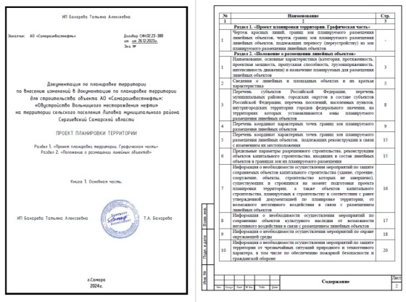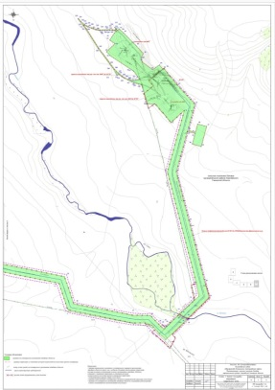

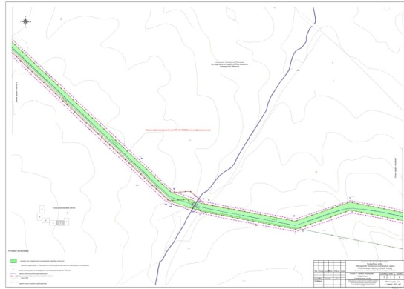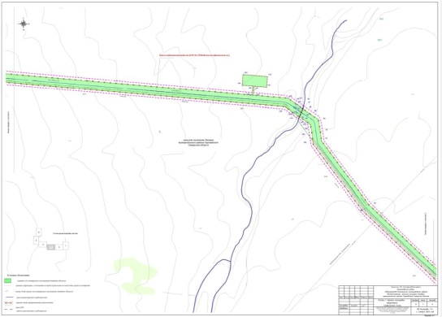

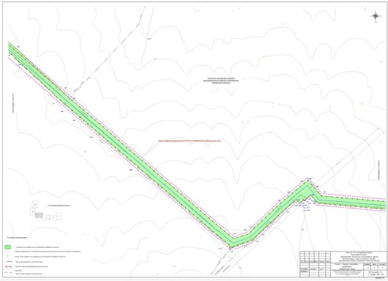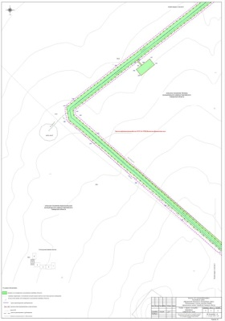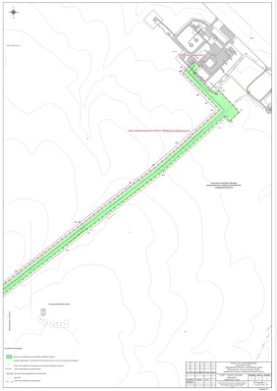

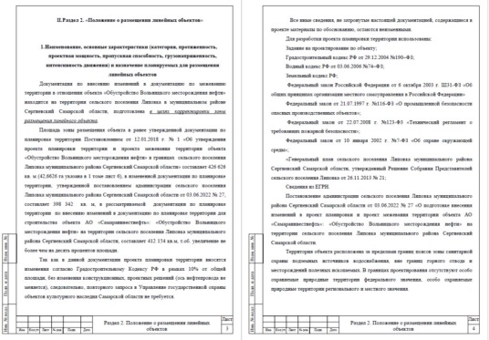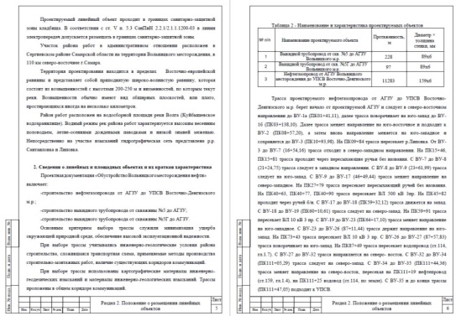

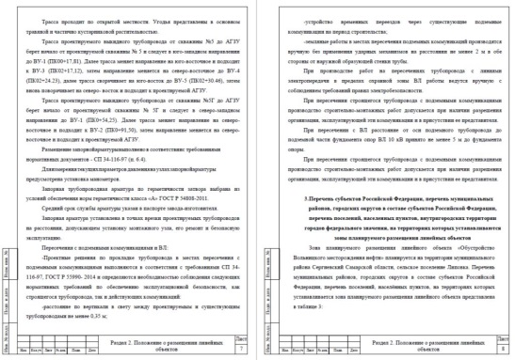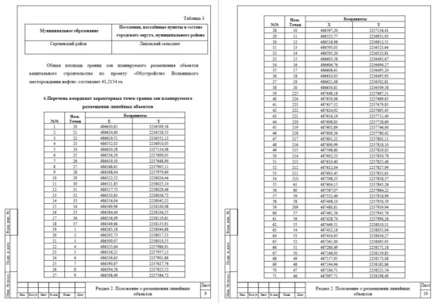

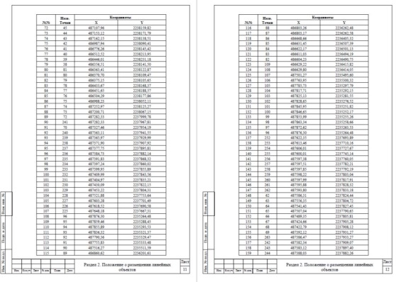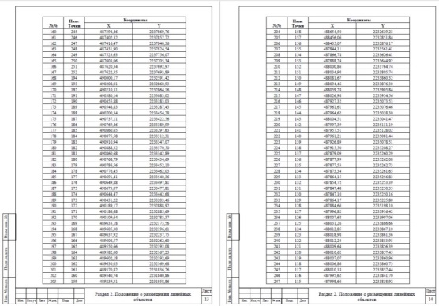

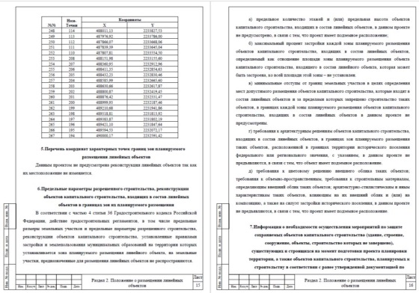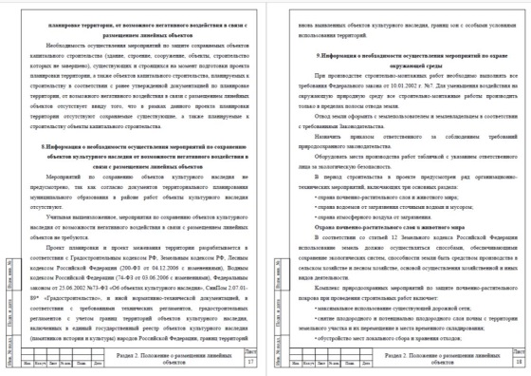

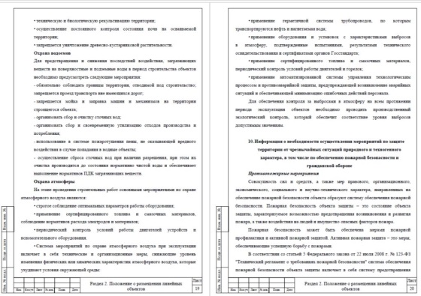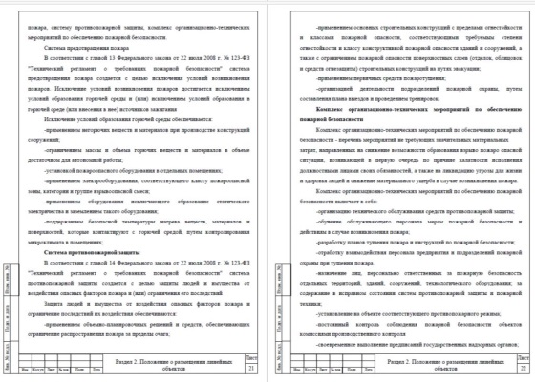

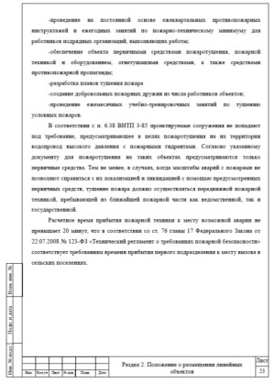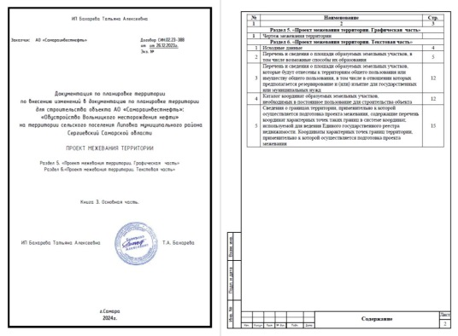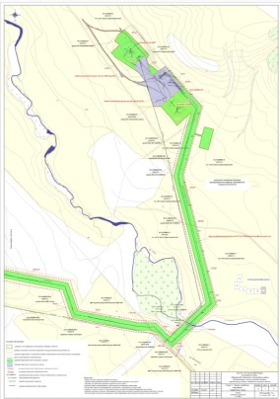

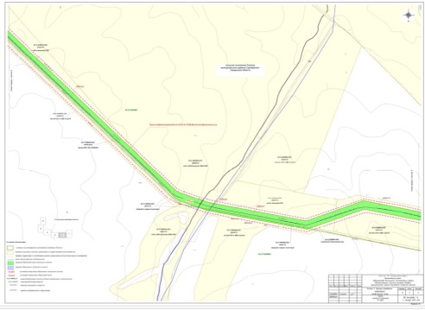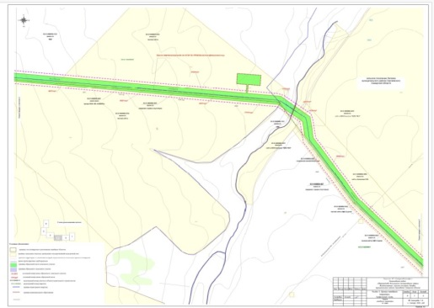

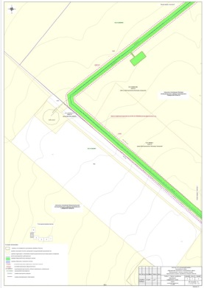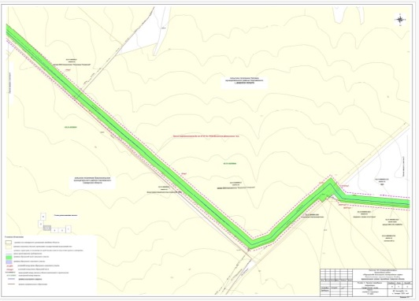

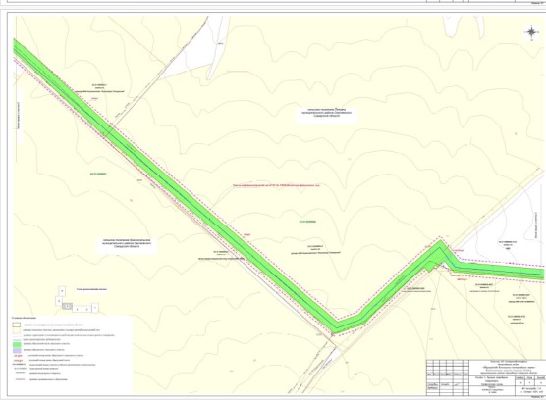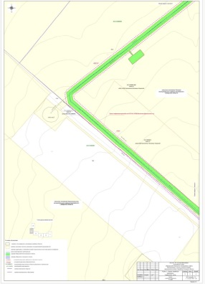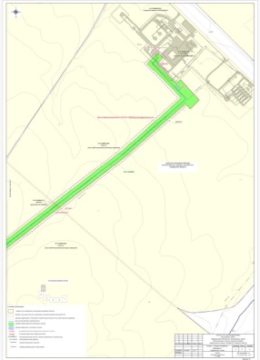

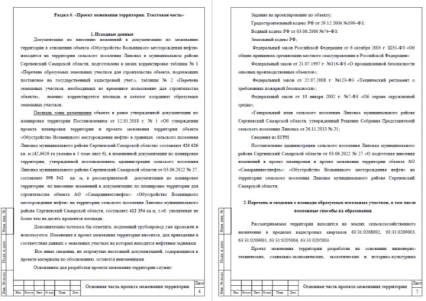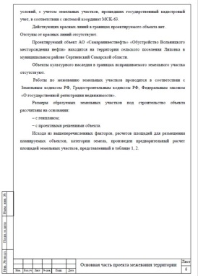

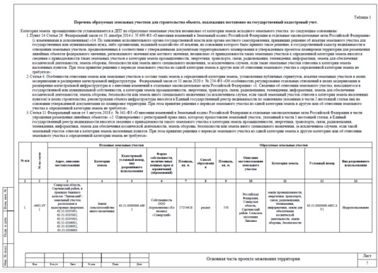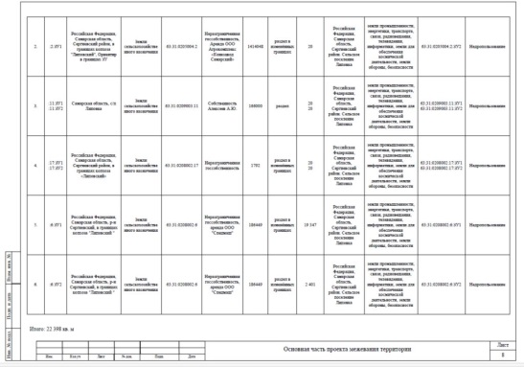

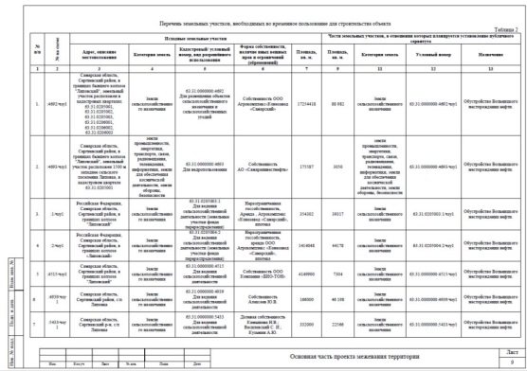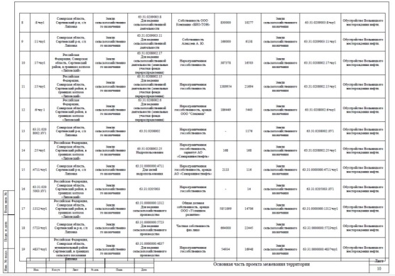

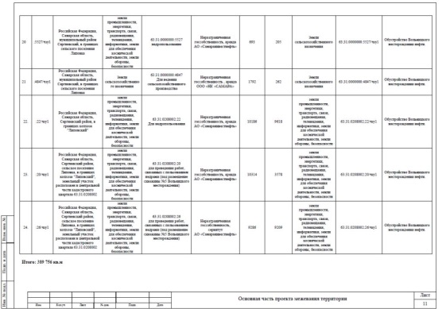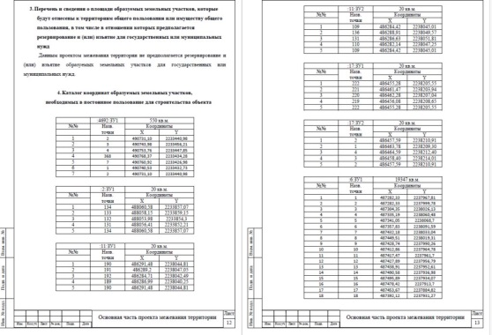

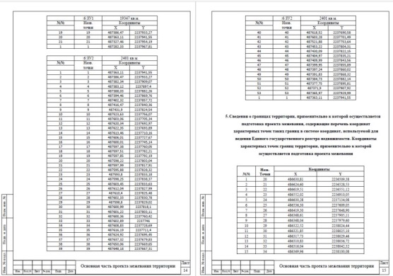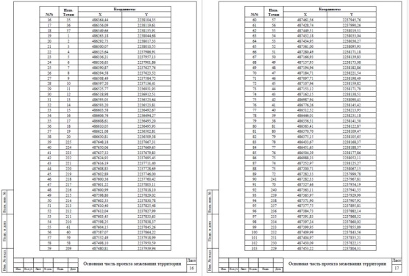

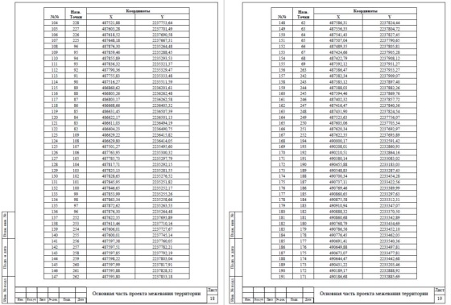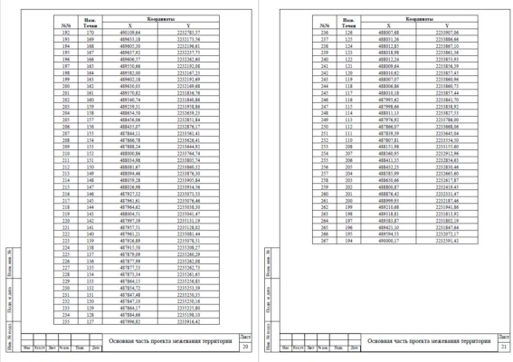

**СОБРАНИЕ ПРЕДСТАВИТЕЛЕЙ**

**СЕЛЬСКОГО ПОСЕЛЕНИЯ ЗАХАРКИНО**

**МУНИЦИПАЛЬНОГО РАЙОНА СЕРГИЕВСКИЙ**

**САМАРСКОЙ ОБЛАСТИ**

РЕШЕНИЕ

23 января 2025г. №02

**«Об утверждении средней стоимости одного квадратного метра общей площади жилья**

**по сельскому поселению Захаркино муниципального района Сергиевский на I квартал 2025 г.»**

В соответствии с Законом Самарской области от 05.07.2005 № 139-ГД «О жилище», Уставом сельского поселения Захаркино муниципального района Сергиевский Самарской области, Собрание представителей сельского поселения Захаркино муниципального района Сергиевский Самарской области

**РЕШИЛО**:

1. Утвердить по сельскому поселению Захаркино муниципального района Сергиевский среднюю стоимость одного квадратного метра общей площади жилья на I квартал 2025 г. в размере 11 895 рублей. Данная величина применяется для определения стоимости приобретения жилого помещения, наличие которого не даёт оснований для признания заявителя и членов его семьи (одиноко проживающего гражданина) нуждающимися в жилых помещениях муниципального жилищного фонда по договорам социального найма.

2. Опубликовать настоящее Решение в газете «Сергиевский вестник».

3. Настоящее Решение вступает в силу со дня его официального опубликования.

Председатель Собрания представителей сельского поселения Захаркино

муниципального района Сергиевский Самарской области

А.А.Жаркова

Глава сельского поселения Захаркино

муниципального района Сергиевский Самарской области

Д.П.Больсунов

**СОБРАНИЕ ПРЕДСТАВИТЕЛЕЙ**

**СЕЛЬСКОГО ПОСЕЛЕНИЯ ЕЛШАНКА**

**МУНИЦИПАЛЬНОГО РАЙОНА СЕРГИЕВСКИЙ**

**САМАРСКОЙ ОБЛАСТИ**

РЕШЕНИЕ

17 января 2025г. №02

**Об установлении размера дохода, необходимого для признания граждан малоимущими,**

**на 2025 год по сельскому поселению Елшанка муниципального района Сергиевский**

В соответствии со ст. 14 Жилищного кодекса Российской Федерации, ч.8 ст.4 Закона Самарской области от 05.07.2005г. №139-ГД «О жилище», Уставом сельского поселения Елшанка муниципального района Сергиевский, учитывая величину прожиточного минимума в Самарской области, ежегодно устанавливаемую Правительством Самарской области, с целью создания нормативно-правовой базы для принятия на учет граждан, нуждающихся в жилых помещениях муниципального жилищного фонда, предоставляемых по договорам социального найма,

Собрание Представителей сельского поселения Елшанка муниципального района Сергиевский

**РЕШИЛО:**

1. Установить на 2025 год размер дохода, приходящийся на заявителя и каждого члена его семьи (одиноко проживающего гражданина), необходимый для признания граждан малоимущими, в целях принятия их на учет в качестве нуждающихся в жилых помещениях муниципального жилищного фонда, предоставляемых по договорам социального найма, в размере 1(одной) величины прожиточного минимума на душу населения и по основным социально-демографическим группам населения в Самарской области за расчетный период, равный одному календарному году, предшествующему месяцу обращения гражданина с заявлением о принятии на учет для предоставления жилого помещения муниципального жилищного фонда по договору социального найма.

2. Опубликовать настоящее Решение в газете «Сергиевский вестник».

3. Настоящее Решение вступает в силу со дня его официального опубликования.

Председатель собрания представителей сельского поселения Елшанка

муниципального района Сергиевский

Д.В.Осипов

Глава сельского поселения Елшанка

муниципального района Сергиевский

А.В.Барабанов

**СОБРАНИЕ ПРЕДСТАВИТЕЛЕЙ**

**СЕЛЬСКОГО ПОСЕЛЕНИЯ ЗАХАРКИНО**

**МУНИЦИПАЛЬНОГО РАЙОНА СЕРГИЕВСКИЙ**

**САМАРСКОЙ ОБЛАСТИ**

РЕШЕНИЕ

23 января 2025г. №03

**Об установлении размера дохода, необходимого для признания граждан малоимущими,**

**на 2025 год по сельскому поселению Захаркино муниципального района Сергиевский**

В соответствии со ст. 14 Жилищного кодекса Российской Федерации, ч.8 ст.4 Закона Самарской области от 05.07.2005г. №139-ГД «О жилище», Уставом сельского поселения Захаркино муниципального района Сергиевский, учитывая величину прожиточного минимума в Самарской области, ежегодно устанавливаемую Правительством Самарской области, с целью создания нормативно-правовой базы для принятия на учет граждан, нуждающихся в жилых помещениях муниципального жилищного фонда, предоставляемых по договорам социального найма, Собрание представителей сельского поселения Захаркино муниципального района Сергиевский Самарской области

**РЕШИЛО:**

1. Установить на 2025 год размер дохода, приходящийся на заявителя и каждого члена его семьи (одиноко проживающего гражданина), необходимый для признания граждан малоимущими, в целях принятия их на учет в качестве нуждающихся в жилых помещениях муниципального жилищного фонда, предоставляемых по договорам социального найма, в размере 1 (одной) величины прожиточного минимума на душу населения и по основным социально-демографическим группам населения в Самарской области за расчетный период, равный одному календарному году, предшествующему месяцу обращения гражданина с заявлением о принятии на учет для предоставления жилого помещения муниципального жилищного фонда по договору социального найма.

2. Опубликовать настоящее Решение в газете «Сергиевский вестник».

3. Настоящее Решение вступает в силу со дня его официального опубликования.

Председатель Собрания представителей сельского поселения Захаркино

муниципального района Сергиевский Самарской области

А.А.Жаркова

Глава сельского поселения Захаркино

муниципального района Сергиевский Самарской области

Д.П.Больсунов

**СОБРАНИЕ ПРЕДСТАВИТЕЛЕЙ**

**СЕЛЬСКОГО ПОСЕЛЕНИЯ СЕРГИЕВСК**

**МУНИЦИПАЛЬНОГО РАЙОНА СЕРГИЕВСКИЙ**

**САМАРСКОЙ ОБЛАСТИ**

РЕШЕНИЕ

20 января 2025г. №04

**Об установлении размера дохода, необходимого для признания граждан малоимущими,**

**на 2025 год по сельскому поселению Сергиевск муниципального района Сергиевский**

В соответствии со ст. 14 Жилищного кодекса Российской Федерации, ч.8 ст.4 Закона Самарской области от 05.07.2005г. №139-ГД «О жилище», Уставом сельского поселения Сергиевск муниципального района Сергиевский, учитывая величину прожиточного минимума в Самарской области, ежегодно устанавливаемую Правительством Самарской области, с целью создания нормативно-правовой базы для принятия на учет граждан, нуждающихся в жилых помещениях муниципального жилищного фонда, предоставляемых по договорам социального найма, Собрание Представителей сельского поселения Сергиевск муниципального района Сергиевский Самарской области

**РЕШИЛО**:

1. Установить на 2025 год размер дохода, приходящийся на заявителя и каждого члена его семьи (одиноко проживающего гражданина), необходимый для признания граждан малоимущими, в целях принятия их на учет в качестве нуждающихся в жилых помещениях муниципального жилищного фонда, предоставляемых по договорам социального найма, в размере 1 величины прожиточного минимума на душу населения и по основным социально-демографическим группам населения в Самарской области за расчетный период, равный одному календарному году, предшествующему месяцу обращения гражданина с заявлением о принятии на учет для предоставления жилого помещения муниципального жилищного фонда по договору социального найма.

2. Опубликовать настоящее Решение в газете «Сергиевский вестник».

3. Настоящее Решение вступает в силу со дня его официального опубликования.

Председатель Собрания Представителей сельского поселения Сергиевск

муниципального района Сергиевский Самарской области

Т.Н.Глушкова

Глава сельского поселения Сергиевск

муниципального района Сергиевский Самарской области

М.М.Арчибасов

**СОБРАНИЕ ПРЕДСТАВИТЕЛЕЙ**

**СЕЛЬСКОГО ПОСЕЛЕНИЯ СЕРНОВОДСК**

**МУНИЦИПАЛЬНОГО РАЙОНА СЕРГИЕВСКИЙ**

**САМАРСКОЙ ОБЛАСТИ**

РЕШЕНИЕ

17 января 2025г. №03

**Об установлении размера дохода, необходимого для признания граждан малоимущими,**

**на 2025 год по сельскому поселению Серноводск муниципального района Сергиевский**

В соответствии со ст. 14 Жилищного кодекса Российской Федерации, ч.8 ст.4 Закона Самарской области от 05.07.2005г. №139-ГД «О жилище», Уставом сельского поселения Серноводск муниципального района Сергиевский, учитывая величину прожиточного минимума в Самарской области, ежегодно устанавливаемую Правительством Самарской области, с целью создания нормативно-правовой базы для принятия на учет граждан, нуждающихся в жилых помещениях муниципального жилищного фонда, предоставляемых по договорам социального найма, Собрание Представителей сельского поселения Серноводск муниципального района Сергиевский Самарской области

**РЕШИЛО:**

1. Установить на 2025 год размер дохода, приходящийся на заявителя и каждого члена его семьи (одиноко проживающего гражданина), необходимый для признания граждан малоимущими, в целях принятия их на учет в качестве нуждающихся в жилых помещениях муниципального жилищного фонда, предоставляемых по договорам социального найма, в размере 1 величины прожиточного минимума на душу населения и по основным социально-демографическим группам населения в Самарской области за расчетный период, равный одному календарному году, предшествующему месяцу обращения гражданина с заявлением о принятии на учет для предоставления жилого помещения муниципального жилищного фонда по договору социального найма.

2. Опубликовать настоящее Решение в газете «Сергиевский вестник».

3. Настоящее Решение вступает в силу со дня его официального опубликования.

Председатель собрания представителей сельского поселения Серноводск

муниципального района Сергиевский

Н.Ю. Саломасова

Глава сельского поселения Серноводск

муниципального района Сергиевский

В.В. Тулгаев

**СОБРАНИЕ ПРЕДСТАВИТЕЛЕЙ**

**СЕЛЬСКОГО ПОСЕЛЕНИЯ СУРГУТ**

**МУНИЦИПАЛЬНОГО РАЙОНА СЕРГИЕВСКИЙ**

**САМАРСКОЙ ОБЛАСТИ**

РЕШЕНИЕ

17 января 2025г. №03

**Об установлении размера дохода, необходимого для признания граждан малоимущими,**

**на 2025 год по сельскому поселению Сургут муниципального района Сергиевский**

В соответствии со ст. 14 Жилищного кодекса Российской Федерации, ч.8 ст.4 Закона Самарской области от 05.07.2005г. №139-ГД «О жилище», Уставом сельского поселения Сургут муниципального района Сергиевский, учитывая величину прожиточного минимума в Самарской области, ежегодно устанавливаемую Правительством Самарской области, с целью создания нормативно-правовой базы для принятия на учет граждан, нуждающихся в жилых помещениях муниципального жилищного фонда, предоставляемых по договорам социального найма, Собрание Представителей сельского поселения Сургут муниципального района Сергиевский Самарской области

**РЕШИЛО:**

1. Установить на 2025 год размер дохода, приходящийся на заявителя и каждого члена его семьи (одиноко проживающего гражданина), необходимый для признания граждан малоимущими, в целях принятия их на учет в качестве нуждающихся в жилых помещениях муниципального жилищного фонда, предоставляемых по договорам социального найма, в размере 1 величины прожиточного минимума на душу населения и по основным социально-демографическим группам населения в Самарской области за расчетный период, равный одному календарному году, предшествующему месяцу обращения гражданина с заявлением о принятии на учет для предоставления жилого помещения муниципального жилищного фонда по договору социального найма.

2. Опубликовать настоящее Решение в газете «Сергиевский вестник».

3. Настоящее Решение вступает в силу со дня его официального опубликования.

Председатель Собрания Представителей сельского поселения Сургут

муниципального района Сергиевский Самарской области

А.Б. Александров

Глава сельского поселения Сургут

муниципального района Сергиевский Самарской области

С.А. Содомов

**АДМИНИСТРАЦИЯ**

**МУНИЦИПАЛЬНОГО РАЙОНА СЕРГИЕВСКИЙ**

**САМАРСКОЙ ОБЛАСТИ**

**ПОСТАНОВЛЕНИЕ**

**от «24» января 2025 г. №33**

**ОБ УТВЕРЖДЕНИИ ПЛАНА МЕРОПРИЯТИЙ ПО СОЦИАЛЬНО-ЭКОНОМИЧЕСКОМУ РАЗВИТИЮ И ОЗДОРОВЛЕНИЮ МУНИЦИПАЛЬНЫХ ФИНАНСОВ МУНИЦИПАЛЬНОГО РАЙОНА СЕРГИЕВСКИЙ САМАРСКОЙ ОБЛАСТИ НА 2025 ГОД**

В соответствии с Федеральным законом Российской Федерации от 06.10.2003 № 131-ФЗ «Об общих принципах организации местного самоуправления в Российской Федерации», Бюджетным кодексом Российской Федерации, Уставом муниципального района Сергиевский, постановлением Правительства Самарской области от 25.10.2019г №749 «О соглашениях о мерах по социально-экономическому развитию и оздоровлению муниципальных финансов муниципальных образований Самарской области», в целях исполнения обязательств, предусмотренных Соглашением от 28.12.2024г № 27 «О мерах по социально-экономическому развитию и оздоровлению муниципальных финансов муниципального района Сергиевский на 2025 год» администрация муниципального района Сергиевский Самарской области

**ПОСТАНОВЛЯЕТ:**

1. Утвердить План мероприятий по социально-экономическому развитию и оздоровлению муниципальных финансов муниципального района Сергиевский Самарской области на 2025 год (далее - План мероприятий) в соответствии с Приложением №1 к настоящему постановлению.2. Постановление администрации муниципального района Сергиевский от 14.12.2023г № 32 «Об утверждении плана мероприятий по социально-экономическому развитию и оздоровлению муниципальных финансов муниципального района Сергиевский Самарской области на 2024 год» признать утратившим силу.

3. Ответственным за исполнение Плана мероприятий, в пределах предоставленных полномочий, обеспечить достижение ожидаемых результатов, установленных Планом мероприятий.

4. Управлению финансами администрации муниципального района Сергиевский в срок до 5 февраля года, следующего за отчетным финансовым годом, предоставить с сопроводительным письмом отчет об исполнении плана мероприятий в Министерство финансами Самарской области.

5. Опубликовать настоящее постановление в газете «Сергиевский вестник».

6. Настоящее постановление вступает в силу со дня его официального опубликования.

7. Контроль за выполнением настоящего постановления возложить на заместителя Главы муниципального района Сергиевский

Чернова А. Е.

И. о. Главы муниципального района

Сергиевский Самарской области

В. В. Сапрыкин

*Приложение №1*

*к постановлению администрации*

*муниципального района Сергиевский Самарской области*

*№33 от “24” января 2024 г.*

**План мероприятий по социально-экономическому развитию и оздоровлению**

**муниципальных финансов муниципального района Сергиевский Самарской области на 2025 год**

|  |  |  |  |  |
| --- | --- | --- | --- | --- |
| № п/п | № и наименование пункта соглашения | Наименование мероприятия | Срок исполнения | ОМСУ, ответственный за исполнение |
|
| 1 | 2.1.1. Направить в Министерство информацию о причинах низкого исполнения налоговых и неналоговых доходов бюджета муниципального образования: за I полугодие на уровне ниже, чем на 35% от годовых плановых налоговых и неналоговых доходов бюджета на 2025 год – не позднее 20 июля 2025 года; за 9 месяцев на уровне ниже, чем на 60% от годовых плановых налоговых и неналоговых доходов бюджета на 2025 год – не позднее 20 октября 2025 года. | Мониторинг динамики поступлений налоговых и неналоговых доходов, выявление причин снижения поступлений. | за 1 полугодие не позднее 20 июля текущего года, за 9 месяцев не позднее 20 октября текущего. | Руководитель Управления финансами администрации муниципального района Сергиевский Ганиева С. Р. |
| 2 | 2.1.2. Обеспечить отсутствие просроченной кредиторской задолженности муниципальных учреждений по состоянию на первое число каждого месяца года и на конец отчетного года. | Мониторинг кредиторской задолженности | ежемесячно, ежегодно | Руководитель Управления финансами администрации муниципального района Сергиевский Ганиева С. Р. |
| 3 | 2.1.3. Обеспечить соблюдение по состоянию на 01.04.2025, 01.07.2025, 01.10.2025 и 01.01.2026 норматива формирования расходов на содержание органов местного самоуправления, установленного Правительством Самарской области (при наличии установленного норматива). | Соблюдение норматива формирования расходов на содержание органов местного самоуправления, установленного Правительством Самарской области | ежеквартально | Руководитель Управления финансами администрации муниципального района Сергиевский Ганиева С. Р. |
| 4 | 2.1.4. Обеспечить не снижение плановых объемов расходов бюджета муниципального образования в части фонда оплаты труда работников бюджетной сферы (с учетом страховых взносов во внебюджетные фонды) в 2025 году по сравнению с фактическим объемом расходов за 2024 год, за исключением фактов снижения фонда оплаты труда, обусловленных: сокращением штатной численности работников бюджетной сферы; осуществлением разовых выплат работникам бюджетной сферы в году, предшествующем отчетному году;  изменением среднемесячного дохода от трудовой деятельности в Самарской области;  изменением муниципальных нормативных правовых актов в части подходов формирования фонда оплаты труда работников бюджетной сферы;  снижением объемов целевых средств, предоставляемых бюджету муниципального образования в целях финансирования фонда оплаты труда;  снижением финансирования за счет внебюджетных средств. | Обеспечение планирования фонда оплаты труда работникам бюджетной сферы (с учетом страховых взносов во внебюджетные фонды) не ниже фактического уровня 2024 года | ежемесячно | Руководитель Управления финансами администрации муниципального района Сергиевский Ганиева С. Р. |
| 5 | 2.1.5. Обеспечить утверждение перечня объектов, в отношении которых планируется заключение концессионных соглашений в 2025 году (далее – перечень объектов) до 1 февраля 2025 года. В течение 30 календарных дней со дня утверждения перечня объектов обеспечить размещение перечня объектов на официальном сайте Российской Федерации в информационно-телекоммуникационной сети «Интернет» для размещения информации о проведении торгов, определенном Правительством Российской Федерации, а также на официальном сайте муниципального образования в информационно-телекоммуникационной сети «Интернет» (далее – официальные сайты) и направить в Министерство копию утвержденного перечня объектов с сопроводительным письмом, содержащим прямые ссылки на страницы официальных сайтов, на которых размещен перечень объектов. | Утверждение перечня объектов, в отношении которых планируется заключение концессионных соглашений в текущем году, размещение перечня на официальном сайте в сети "Интернет" в течении 30 календарных дней со дня утверждения, предоставление копии перечня в МУФ СО с сопроводительным письмом, содержащим ссылки на страницы официальных сайтов. | до 1 февраля текущего года | Руководитель Комитета по управлению муниципальным имуществом муниципального района Сергиевский Абрамова Н. А. |
| 6 | 2.1.6. Направлять на согласование в Министерство до внесения в представительный орган местного самоуправления предполагаемые изменения в решение о местном бюджете в случае, если указанные изменения приводят к увеличению объема муниципального долга бюджета муниципального образования в части кредитов кредитных организаций. | Согласование с Министерством финансами Самарской области предполагаемых изменений в решение о местном бюджете приводящих к увеличению объема муниципального долга в части кредитов от кредитных организаций. | в течении текущего года | Руководитель Управления финансами администрации муниципального района Сергиевский Ганиева С. Р. |
| 7 | 2.1.7. Обеспечить соблюдение требований к предельным значениям дефицита бюджета муниципального образования, установленных бюджетным законодательством. | Соблюдение требований к предельным значениям дефицита бюджета, установленных бюджетным законодательством | в течении текущего года | Руководитель Управления финансами администрации муниципального района Сергиевский Ганиева С. Р. |
| 8 | 2.1.8. Обеспечить соблюдение требований к предельному объему муниципальных заимствований, установленных бюджетным законодательством. | Соблюдение требований к предельному объему муниципальных заимствований, установленных бюджетным законодательством | в течении текущего года | Руководитель Управления финансами администрации муниципального района Сергиевский Ганиева С. Р. |
| 9 | 2.1.9. Обеспечить соблюдение требований к объему муниципального долга муниципального образования, установленных бюджетным законодательством. | Соблюдение требований к объему муниципального долга, установленных бюджетным законодательством | в течении текущего года | Руководитель Управления финансами администрации муниципального района Сергиевский Ганиева С. Р. |
| 10 | 2.1.10. Обеспечить соблюдение требований к объему расходов на обслуживание муниципального долга муниципального образования, установленных бюджетным законодательством. | Соблюдение требований к объему расходов на обслуживание муниципального долга, установленных бюджетным законодательством | в течении текущего года | Управление финансами администрации муниципального района Сергиевский |
| 11 | 2.1.11. Обеспечить непревышение планового значения источников финансирования дефицита местного бюджета за счет снижения остатков средств на счетах по учету средств местного бюджета над фактической суммой остатков средств на счетах по учету средств местного бюджета, сложившихся на начало 2025 года. | Обеспечение не превышения планового значения источников финансирования дефицита местного бюджета за счет снижения остатков средств на счетах местного бюджета над фактической суммой остатков на счетах бюджета на начало 2025г | в течении текущего года | Управление финансами администрации муниципального района Сергиевский |

|  |  |  |
| --- | --- | --- |
| **Соучредители:**  - Собрание представителей муниципального района Сергиевский Самарской области;  - Администрации городского**,** сельских поселений муниципального района Сергиевский Самарской области. | Газета изготовлена в администрации муниципального района Сергиевский Самарской области: 446540, Самарская область, Сергиевский район, с. Сергиевск, ул. Ленина, 22.  Тел: (84655) 2-15-35  Гл. редактор: Л.Н. Мартынова | **«Сергиевский вестник»**  Номер подписан в печать 24.01.2025г.  в 09:00, по графику - в 09:00.  Тираж 18 экз.  Адрес редакции и издателя: с. Сергиевск,  ул. Ленина, 22.  «Бесплатно» |